**Tổ hợp để có Landuse_Full:**

Landuse_Full (có cảng) = LandUse_Erase_In_Port + Port + Landuse_In

Landuse_Full (Không cảng) = LandUse_Erase_In + Landuse_In

**Trong đó:**

LandUse_Erase_In_Port là khu vực non-interactive mà interactive gồm cả cầu cảng.

LandUse_Erase_In là khu vực non-interactive mà interactive chỉ là phần đất liền.

LandUse_In là khu vực interactive đất liền.

Port là khu vực interactive mặt nước/ cầu cảng.

**Hình ảnh minh hoạ các lớp dữ liệu GIS:** [**Link Gis**](https://drive.google.com/drive/folders/1Qi01epIif7irI6L7Sjs7jVjaF3TlEjIn?usp=sharing)

LandUse_Erase_In_Port

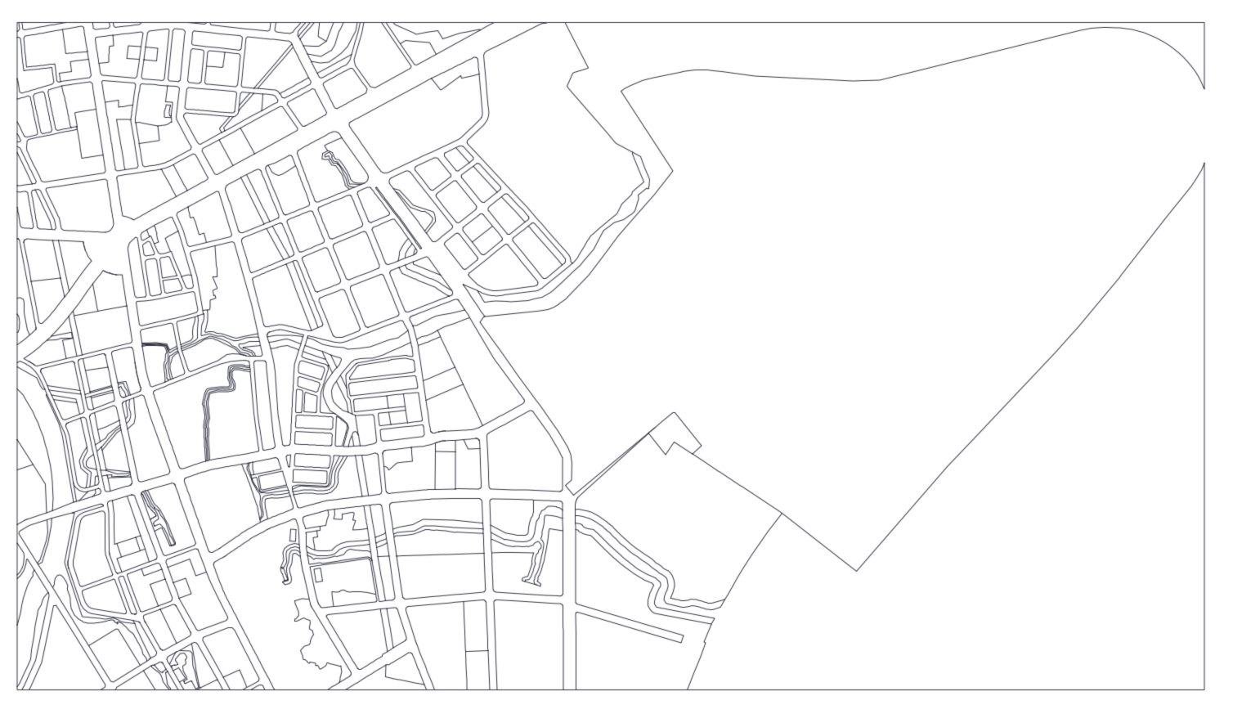

LandUse_Erase_In

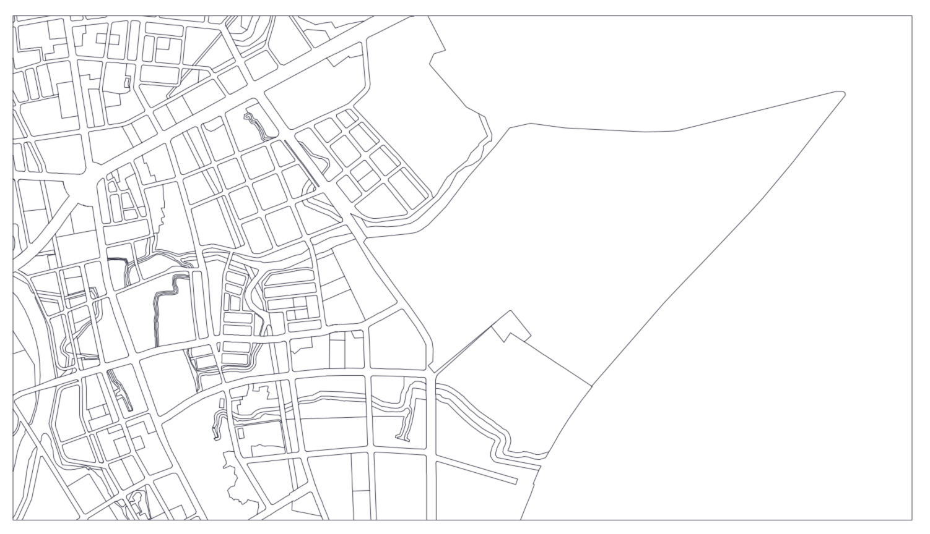

LandUse_In

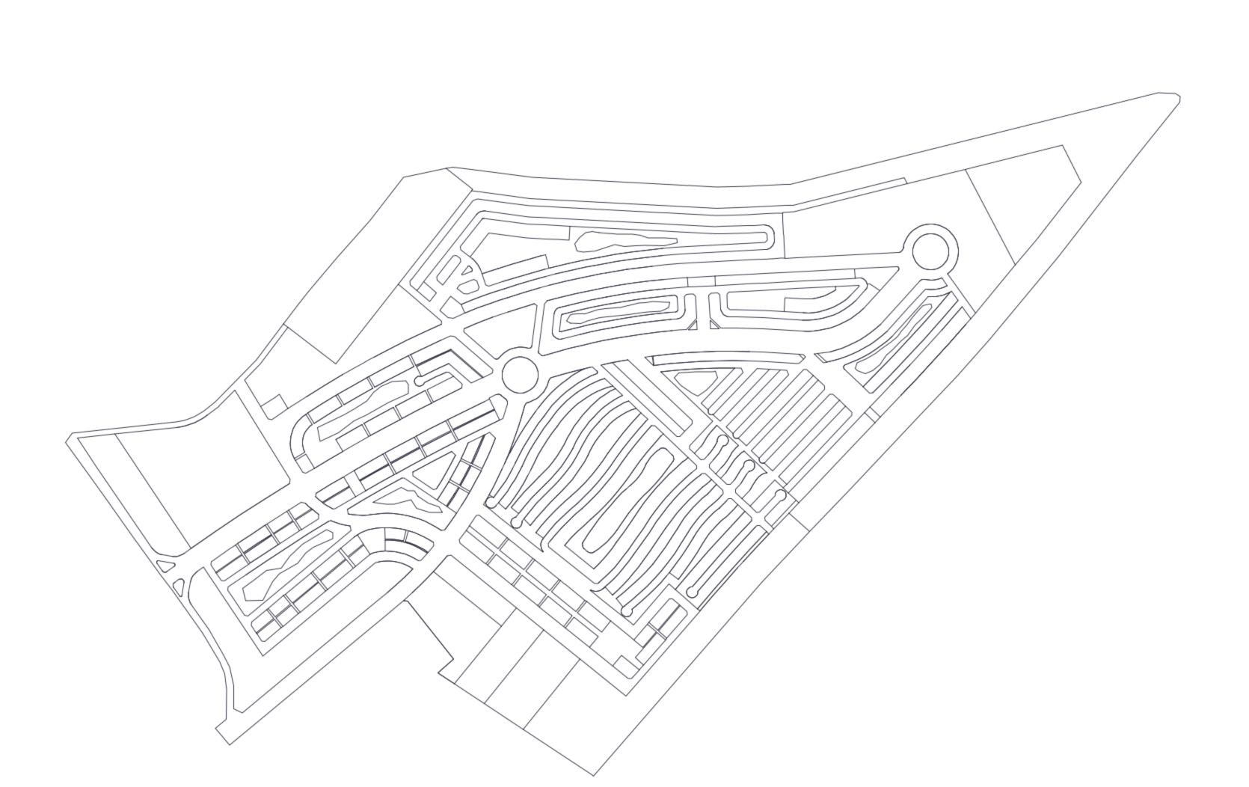

Port

